Инструкция для подачи заявления на Компенсация процентов по жилищным и ипотечным кредитам работникам ИТ-компаний
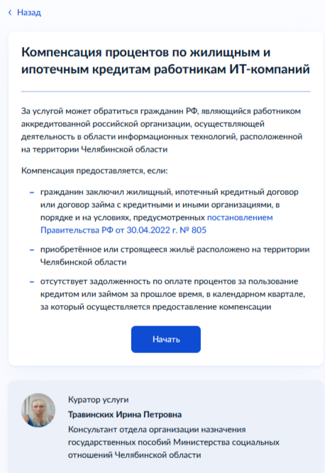

Стартовая страница отображает основную информацию об услуге.
По клику на кнопку «постановлением Правительства РФ от 30.04.2022 г. № 805» откроется окно с постановлением Правительства.
Под описанием услуги указаны сведения о кураторе услуги.
Нажать кнопку «Начать» для предоставления услуги.
Выбрать сведения об имуществе.

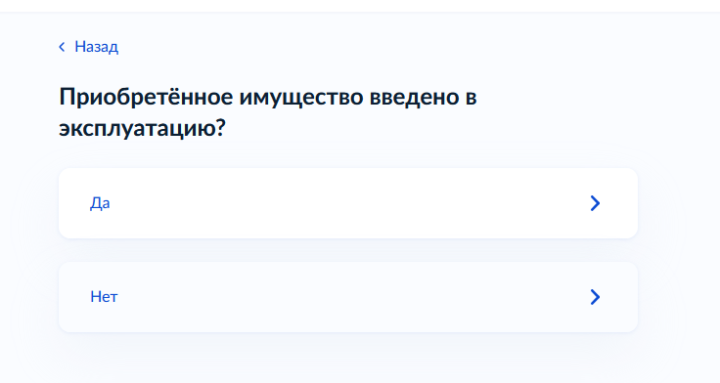

Ответив на вопрос, появится экран «Что нужно для подачи заявления».
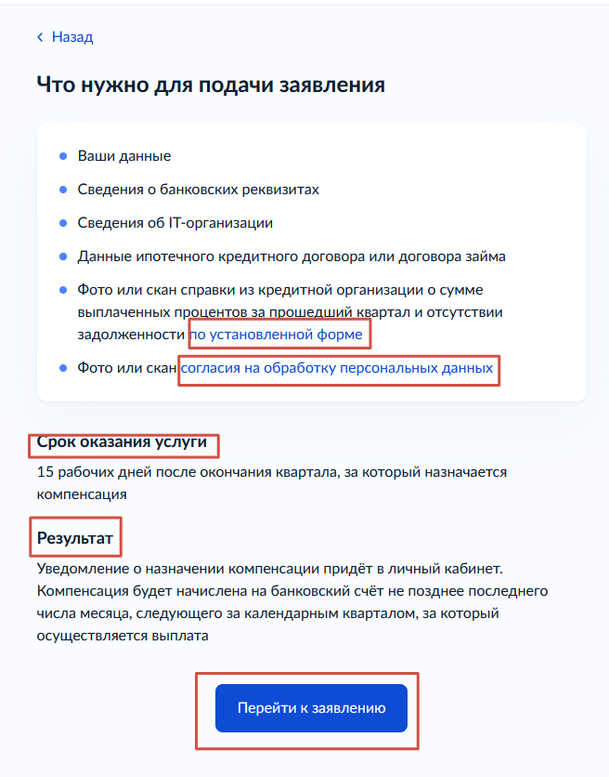
В блоке «Что нужно для подачи заявления» отображаются сведения и документы, необходимые для получения услуги.
По клику на кнопку «по установленной форме» скачается форма справки. (Необходимо заполнить документ, далее будет экран для загрузки его фото или скана)
Для скачивания формы согласия необходимо нажать на синюю кнопку «согласия на обработку персональных данных». В открывшемся окне необходимо пролистать в конец страницы, нажать на кнопку «Согласие на обработку персональных данных». (Надо заполнить документ, далее будет экран для загрузки его фото или скана)
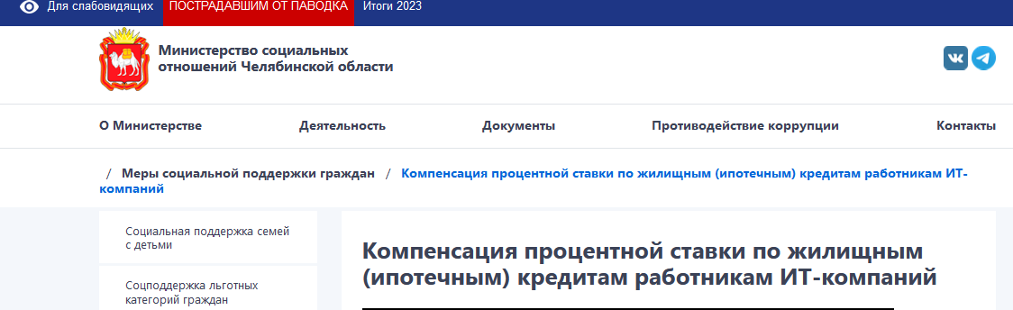
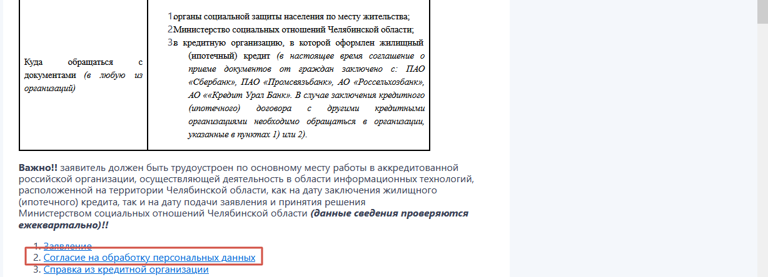
Блок «Срок оказания услуги» указано максимальное время, в течении которого услуга будет оказана.
Результат – что будет после представления документов и их рассмотрения.
Нажать кнопку «Перейти к заявлению» для заполнения сведений.
Откроется экран с данными из учетной записи заявителя. При необходимости внести изменения в персональные данные (далее – ПД), нажать кнопку «Редактировать». В случае, если данные верные, подтвердить, нажав кнопку «Верно»

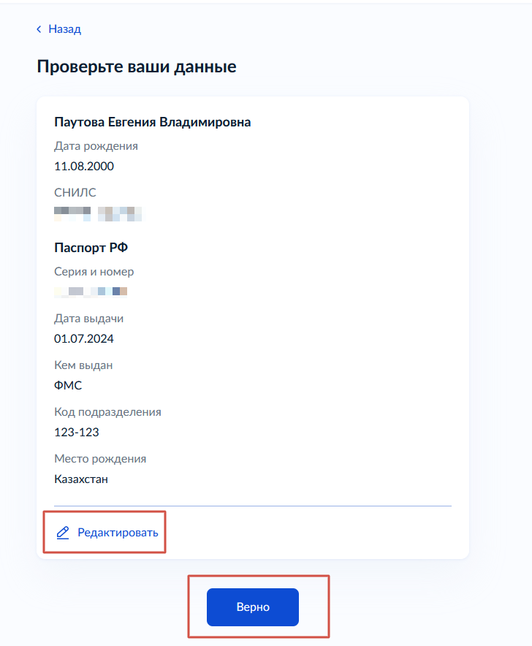
Далее следуют экраны с подтверждением или редактированием контактной информации и адреса регистрации. Действия аналогичны, при подтверждении ПД.
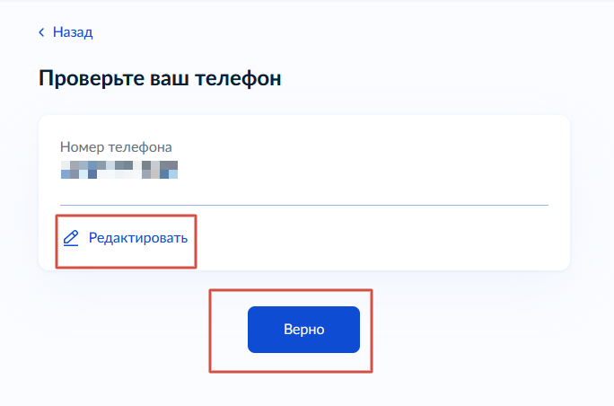

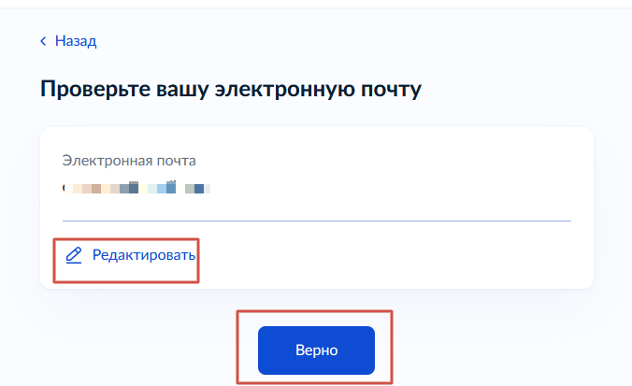
После подтверждения контактных данных, следует экран подтверждение адреса заявителя.
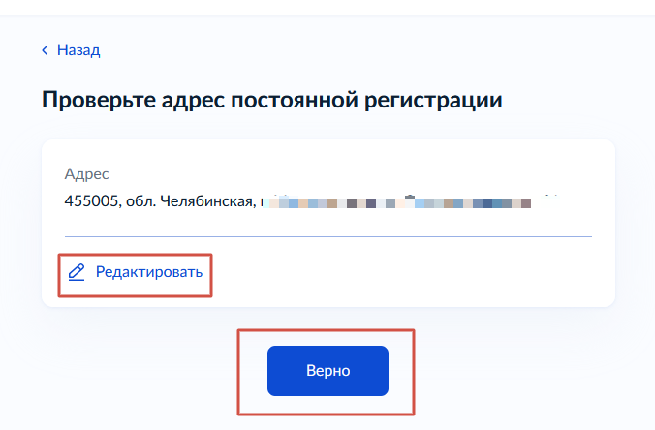
Следующий экран подтверждение адреса регистрации и фактического адреса заявителя.
Далее необходимо указать выплатную информацию.
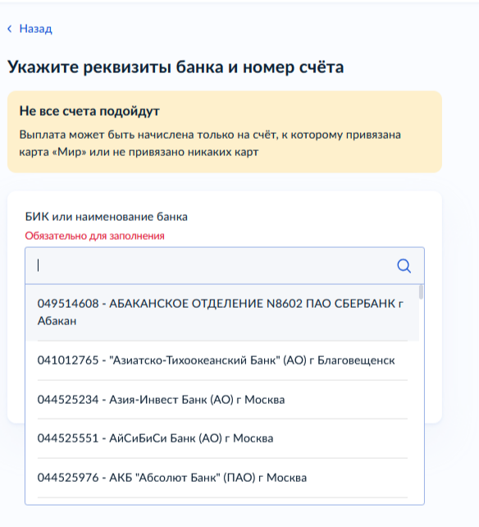
Для выбора банка из списка в строке поиска необходимо начать вводить название или БИК банка. При выборе необходимой организации отобразится информации о кредитной организации. Далее надо заполнить номер счёта получателя услуги, он состоит из 20 цифр.
Если нужной кредитной организации нет в списке, надо проставить отметку «Ручной ввод реквизитов», в данном случае необходимо заполнить все обязательные поля и нажать кнопку «Продолжить».
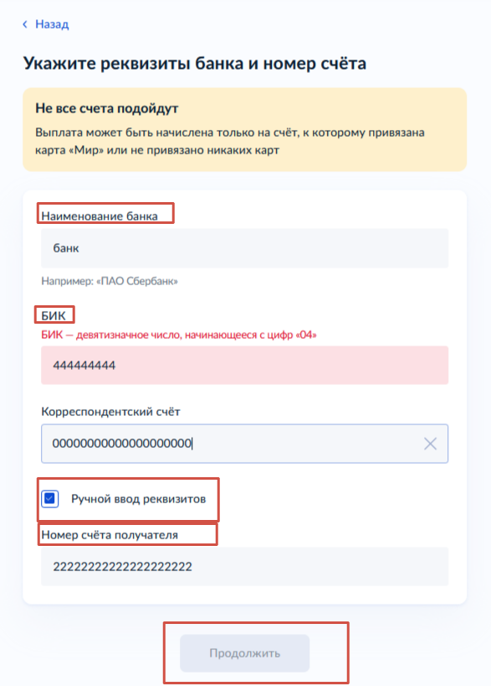

На следующем экране необходимо указать данные об IT-организации, в которой работает заявитель. Заполнить все строки, нажать кнопку «Продолжить».
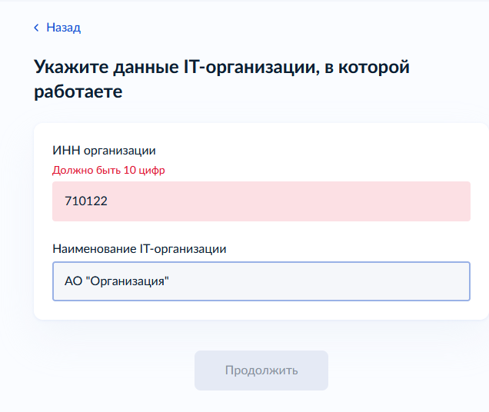
Далее необходимо указать адрес приобретённого объекта.
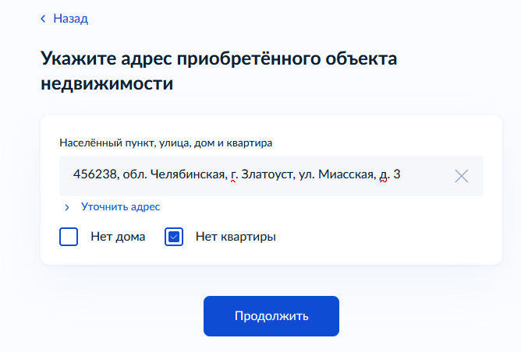
На следующем экране надо ввести данные ипотечного кредитного договора или договора займа.
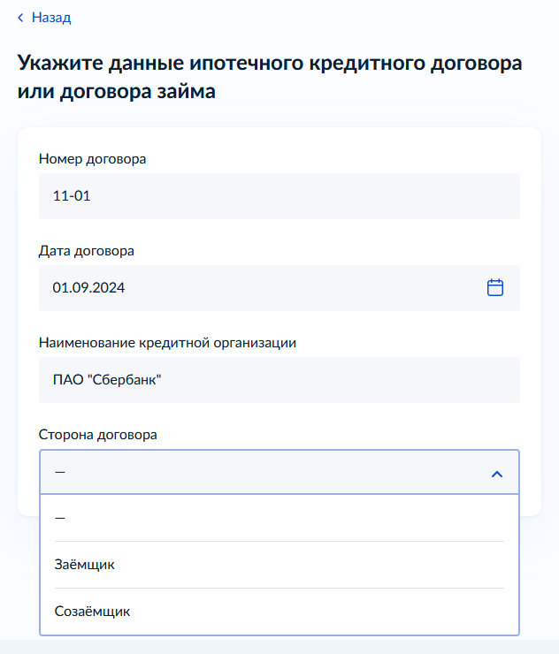
Далее следуют экраны с обязательными загрузчиками документов.
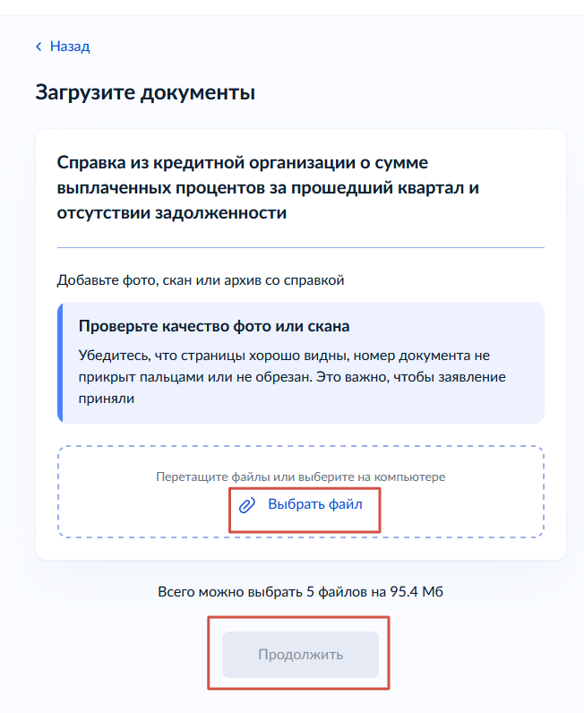
Документы можно загружать в формате PDF, JPG, RAR, ZIP. Нажать кнопку «Выбрать файл». Загрузить файлы, нажать кнопку «Продолжить».
После загрузки согласия нажать кнопку «Отправить заявление».

После загрузки документов отобразится финальный экран .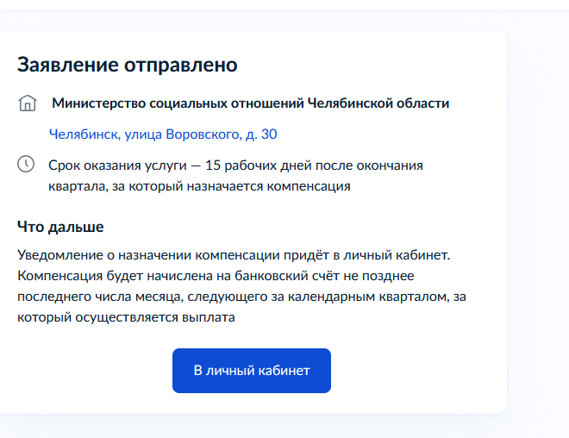

Перейти в личный кабинет для проверки отправленного заявления.
В личном кабинете можно посмотреть номер отправленного заявления, статус и само заявление.

